Решетнева Татьяна Ивановна
МАДОУ «Детский сад комбинированного
вида №12 «Журавушка» г.Балаково
Саратовской области
Воспитатель

Непосредственно образовательная деятельность
Тема: «Забавы Снеговичка»

Цель.
Уточнять и расширять представления детей о смене сезонов, об основных признаках зимы, природных явлениях, характерных для нее.

Задачи.
В игровой форме выявить знания детей о жителях леса, их образе жизни. Формировать умение соотносить внешний вид животного со средой обитания.
Формировать умение детей составлять и решать задачи на наглядном материале.
В игре закреплять состав числа из двух меньших.
Развивать творческое воображение, зрительное внимание, мышление, активизировать словарь по темам «Дикие животные» и «Зима», развивать общую и мелкую моторику.
Воспитывать чуткое отношение к живой природе.
Закрепить умение рисовать по схеме.

Коррекционно-развивающие задачи.
Упражнять детей в составлении грамматически связных предложения различной конструкции.
Обогащать словарь детей существительными по теме «Зима».

Словарная работа.
Старинные названия месяцев: бокогрей, лютовей, снеговей, хмурень.

Материал: снеговик, деревья, дикие животные, музыка, слайды, цифры, сюжетная картина, ноутбук, проектор, аудиозапись звуков вьюги и физминутки, дорожка из целлофана, свеча.

Смена поз: сидя, стоя.

Предшествующая работа: беседы, рассматривание картинок, наблюдение, прослушивание музыки.

Приоритетная область – «Социализация».

Интеграция.
«Познание», «Коммуникация», «Музыка», «Художественное творчество», «Физическая культура», «Здоровье».

ОБРАЗОВАТЕЛЬНАЯ ДЕЯТЕЛЬНОСТЬ

Организационный момент

Раздается стук в дверь
Воспитатель: Ой, ребята, нам телеграмма! Давайте ее прочитаем.

«Дорогие ребята! Приглашаю вас в гости в мой сказочный зимний лес. Обещаю, что вы узнаете много интересных игр, если выполните мои задания.
Снеговичок-лесовичок».

Воспитатель: Дети, какое сейчас время года? У каждого времени года есть свои 3 месяца. Назовите все зимние месяцы.

Ответы детей: декабрь, январь, февраль.

Воспитатель: Ребята, а как в старину называли декабрь? (хмурень). Как вы думаете, почему? (Ответы детей) Правильно, потому что в декабре сквозь низкие серые облака редко проглядывает солнышко, хмурый, бессолнечный месяц, дни короткие, ночи длинные, смеркается рано. А как в старину называли январь? (лютовей) Как вы думаете, почему? (ответы детей) Я с вами согласна, потому что лютует стужа, трещат морозы, а под ногами скрипит снег. А как называли февраль? (снеговей) Почему? (ответы детей) Да, в этом месяце метели и вьюги наметают высокие сугробы, а порывистые ветры гонят по земле снежную поземку.
А еще я знаю, что февраль называют «бокогрей». Потому что день ото дня становится светлее, солнышко светит теплее.
Принимаем приглашение снеговичка-лесовичка? (ответы детей)

Воспитатель:
В лес на зимнюю прогулку
Приглашаю вас пойти
Интересней приключенья
Нам, ребята, не найти.
Друг за другом становитесь,
Крепко за руки беритесь.
По сугробам, по тропинкам,
По лесу гулять пойдем.
И зимующих зверюшек
Может мы в лесу найдем.

Дети, смотрите, какая красивая полянка. А на поляне снеговичок. Давайте с ним поздороваемся.

Снеговичок: Здравствуйте, ребята! Хорошо у меня в лесу. Я хочу вас познакомить со своим друзьями.

Слайд с дикими животными

Какая ошибка произошла в сказочном лесу? (Еж и медведь должны спать, белка должна быть серой, а не рыжей). (Приложение №1)

Воспитатель: Ребята, а кто свои следы заметает? (лиса) А когда лиса выходит на охоту? (ночью) А чьи следы нельзя увидеть зимой? (медведь, барсук, еж) А почему медведь сосет лапу зимой? (потому что у него меняется кожа на лапах, и он ее так согревает) А кто петляет по снегу? (заяц) А каких птиц вы видите на картине? (снегирь, синица) А какие это птицы? (зимующие) А каких зимующих птиц вы знаете еще? (воробей, ворона, сорока, дятел, клест) У каких птиц появляются птенцы зимой? (клест)

Снеговик: Молодцы, ребята. Вот вам новое задание. Спешили ко мне на полянку снеговики.
Воспитатель: Дети, давайте решим задачу про снеговиков.
Из каких частей состоит задача? (условие: то, что известно в задаче, вопрос: то, что надо узнать в задаче, решение, ответ)
А без чего нельзя решить задачу? (без числовых данных)
Шли на полянку три снеговика, позвали с собой еще одного.
Сколько всего снеговиков идут на полянку? (ответы детей)

Слайд «Снеговики»

Снеговик: Вот вам следующее задание. Бежали мальчишки-озорники, и рассыпались мои снеговики. Помогите их собрать.

Дидактическая игра «Собери снеговика» (Приложение №2)

Воспитатель: Дети, замерзли? Давайте погреемся.
Руки в кулачки сожмем
И немножко подождем.
На ладошки мы подуем,
Все снежинки мы с них сдуем.
Каждый пальчик мы возьмем,
Сильно на него нажмем.
Ручками помашем,
По дорожке пробежим.

Дети идут по дорожке, сделанной из целлофана и слушают скрип снега.

Воспитатель: Ребята, а вы слышали скрип снега? Почему скрипит снег под ногами? (потому что сильный мороз) А вы знаете пословицы о зиме?

Дети: Береги нос в большой мороз. Сугроб да вьюга – два друга. В зимний холод всякий молод.

Воспитатель: Давайте поиграем в игру «Зимние приметы»

Воспитатель: Если ночь морозная, Тихая и звездная, Дым из труб идет столбом…
Дети: Значит, ясно будет днем.
Воспитатель: Пятна синие над лесом, Снега мелкого завеса, Чуть морозы ослабели, Ветер с юга…
Дети: Жди метели.
Воспитатель: Если рыбы зимним днем Ходит прямо подо льдом И об лед стучит хвостом – Значит без сомнения…
Дети: Ждите потепления.
Воспитатель: Если вечером закат Был слега зеленоват, Если лег на ветки иней, На стекле букет из роз, Если дым ладошкой синей Достает до самых звезд, И не свищет грозно…
Дети: Будет ясно и морозно.

Снеговик: Ну, ребята, порадовали вы меня.

Звучат звуки вьюги.

Воспитатель: Что вы слышите? Звуки сильного ветра, вьюга, метель? Давайте поговорим с вами, какой бывает ветер? (сильный, слабый, колючий, ласковый, освежающий) Что он умеет делать? (гудеть, свистеть, завывать, поднимать пыль, срывать с головы) А вы знаете, как ветер приходит к нам в комнату?

Опыт со свечой (Приложение №3)
В комнате у нас живет теплый воздух. Он легкий, любит путешествовать по всей комнате и убегать через щели вверх. (Поднесем горящую свечу к окну, пламя отклонится) С улицы к нам вползает холодный воздух, он замерз и хочет погреться. Там, где двигаются теплый и холодный воздух, появляется ветер. Ветер – это движение воздуха.

Физминутка «Мороз» (аудиозапись)

Воспитатель: Молодцы, ребята. Все задания снеговика выполнили правильно. Давайте и ему загадаем загадку и нарисуем ему рисунок-загадку про ветер и снежинки.

Предлагаю нарисовать детям рисунки по схеме и оставить их на полянке. (Приложение №4)

Снеговик: Ну, ребята, все мои задания выполнили правильно, получайте за это подарок – книжки про лесных жителей.

Дети благодарят Снеговика.

Приложение №1

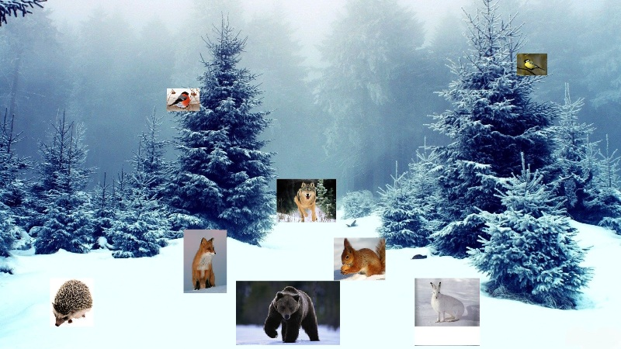
Слайд «Снеговики»
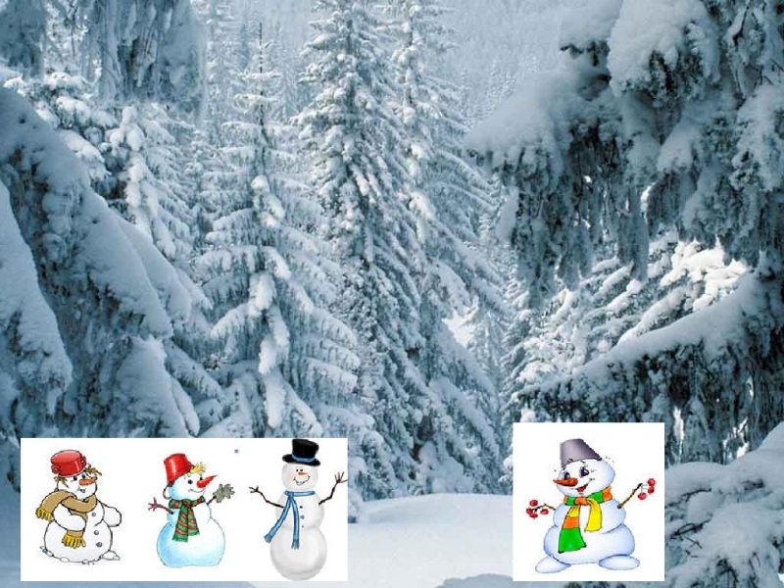

Приложение №2
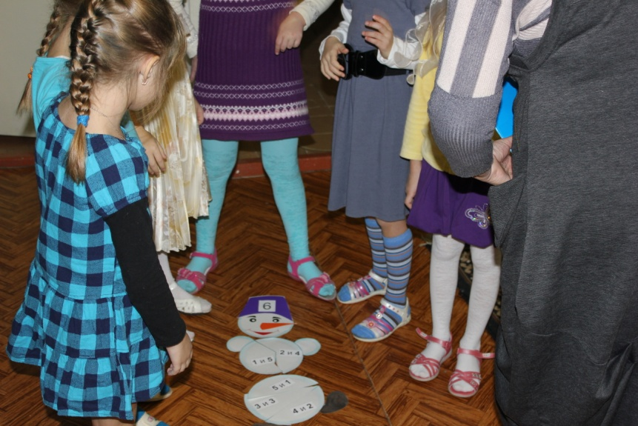
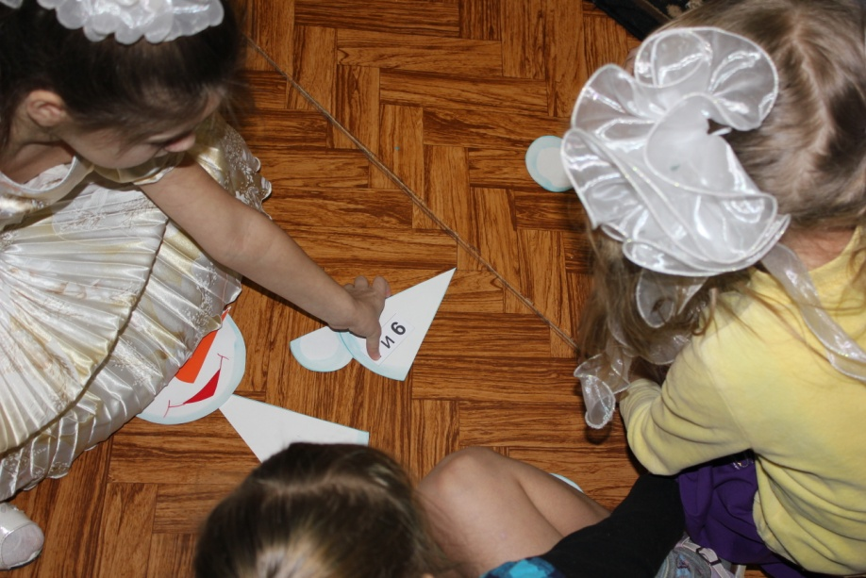
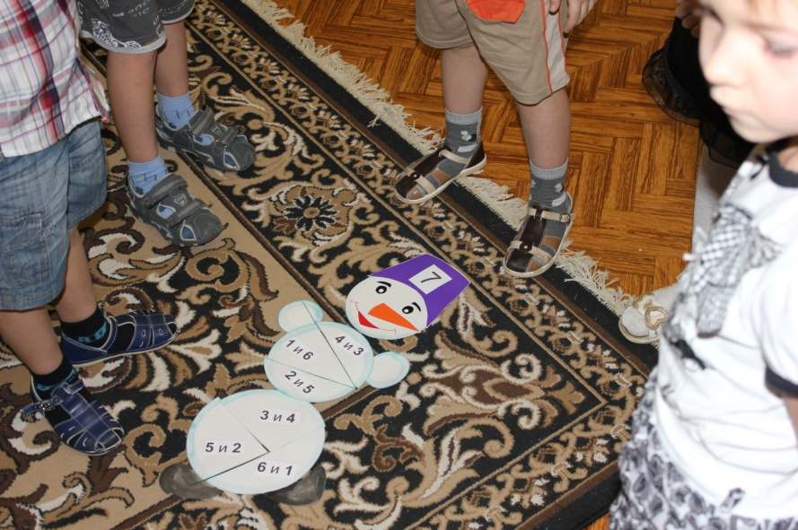
Приложение №3
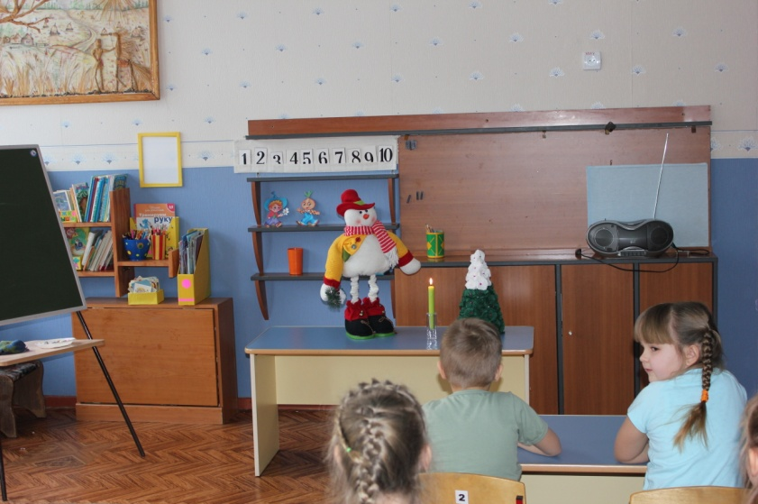
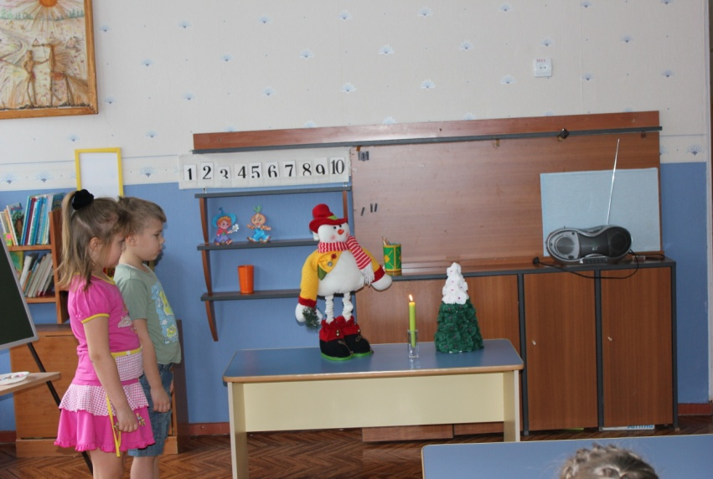
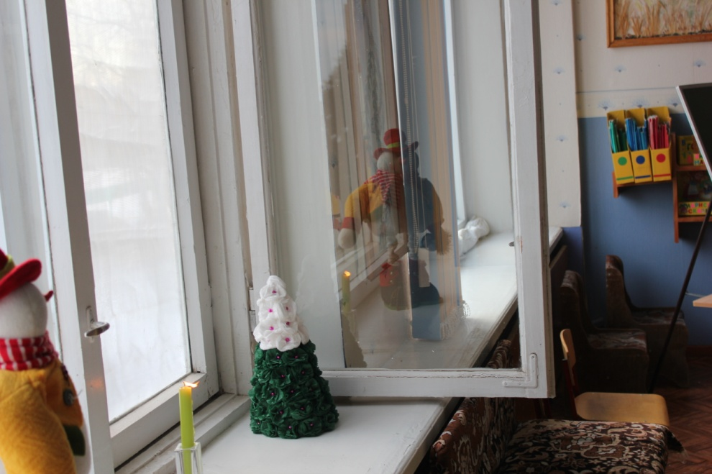
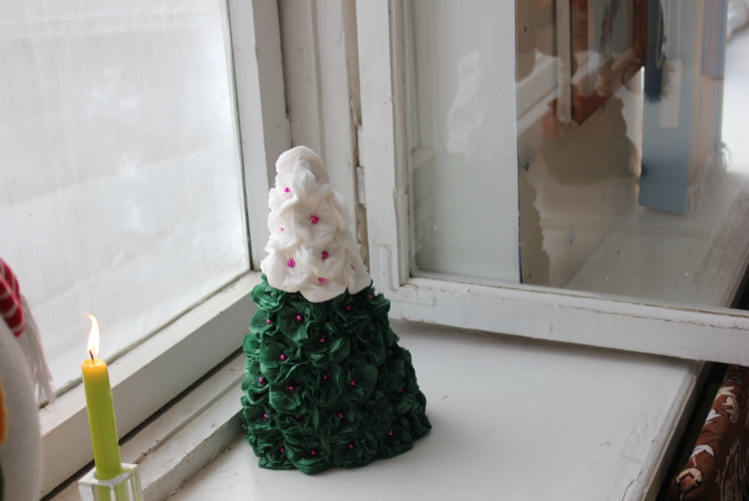

Приложение №4
Список используемой литературы

1. Изобразительная деятельность: конспекты занятий в подготовительной группе / авт.-сост. Т.А.Николкина. – Волгоград: Учитель, 2012. – 147 с.
2. Программа развития связной речи детей 5 – 7 лет / авт.-сост. Е.Ю.Бухтаярова. – Волгоград: Учитель, 2012. – 203 с.
3. Развитие речи в детском саду. Пособие для детей 5 – 7 лет / Г.А.Кошелева. – Ярославль: Академия развития; Владимир: ВКТ, 2009. – 128 с.: ил. – (Детский сад: день за днем. В помощь воспитателям и родителям).

